県連ニュース速報№3

2022年3月
福岡県退職公務員連盟 会長 稲田 瑞穂

１ 厚生労働省 1月21日発表
①「物価変動率」▲0.2％
②「名目手取り賃金変動率」▲0.4％
③「マクロ経済スライドによるスライド調整率」▲0.3％

④ [累積加算]0%

２ 今年の年金は、（0.4％）の減額【月に903円程度の減額】
３ 減額の理由は、現役世代の賃金が下がったから。
４ 厚生年金保険料率は、昭和45年で6.2%であったのが、平成29年
9月に18.3%を最後に引き上げが終了し、18.3%に固定されています。
例えば報酬月額が34万円であれば31,110円（＝34万円×18.3%×1/2）を
本人が毎月負担する。後の半分は、会社または国が負担する。（折半）
5 公的年金被保険者数は、0.1％増加している。（国の政策として厚生年金の加入基準を引き下げて、パート等の短時間労働者の厚生年金加入を進めているからです。）
しかし、裏面の世界の賃金にありますように1991年～1993年（バブル崩壊）以降賃金があがっていない。世界で23位 日本より低賃金であった韓国は、年間約38万円高い（20位）である。日本の中流神話は、まさに崩れている。

年金率が上がるためには、現役世代の賃金が上がる事・景気が良くなることにつきます！！

世界の賃金

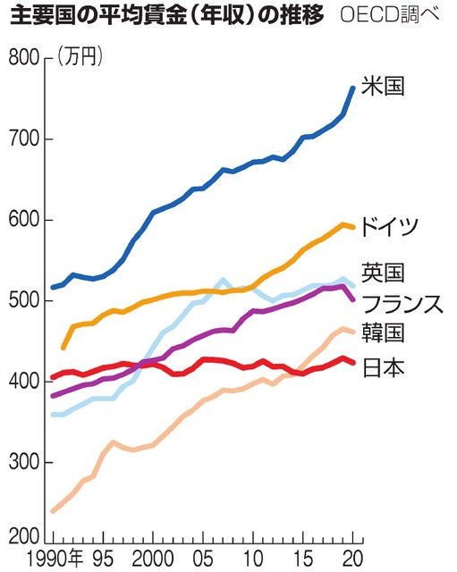
日本の平均賃金は、韓国に比べて、38万円低い。（月収で3万2000円）韓国は20位 日本は23位30年間賃金が上がってない。
成熟国では。100年以上GDPとほぼ同じ割合で成長している。成長率で見ると、1位がアメリカで2位が急上昇している中国である。
日本経済は、1991年～1993年のバブル崩壊以降「失われた30年」と呼ばれています。給料がななかなか上がらず、生活が楽にならない。
大きな原因としては、日本の物作り（製造業）が、安い中国産に勝てなかった事が大きな原因と考えられます。
国名 | 時間当たりの賃金の伸び率
韓国 | １６７％
イギリス | ９３％
アメリカ | ８２％
フランス | ６９％
ドイツ | ５９％
日本 | -8%
IT産業に対して、日本のお家芸である技術革新に重点を置くよりも人件費の抑制に走った。その結果が、1997年を起点に各国の時間当たりの賃金の伸び率が-8%となって表れている。これからは、第四次産業として情報産業やAIの技術革新が問われます。
日本の2021年のGDPは、（540兆円）で212か国で第3位ですが、2050年では、第3位の座をインドなどの新興国に明け渡すのではないだろうか。

